AI 招聘与人才发展平台 · 流程图
本文档用流程图呈现系统的关键流转。所有图均为 Mermaid 语法，GitHub 可直接渲染。

图与代码一一对应，改动代码时请同步更新本文档 —— 一张与实现不符的流程图，
会比没有流程图更容易误导人。

1 系统全景
五个模块的关系：能力模型是底座，三个业务模块并列在上，数据回流横向贯穿。
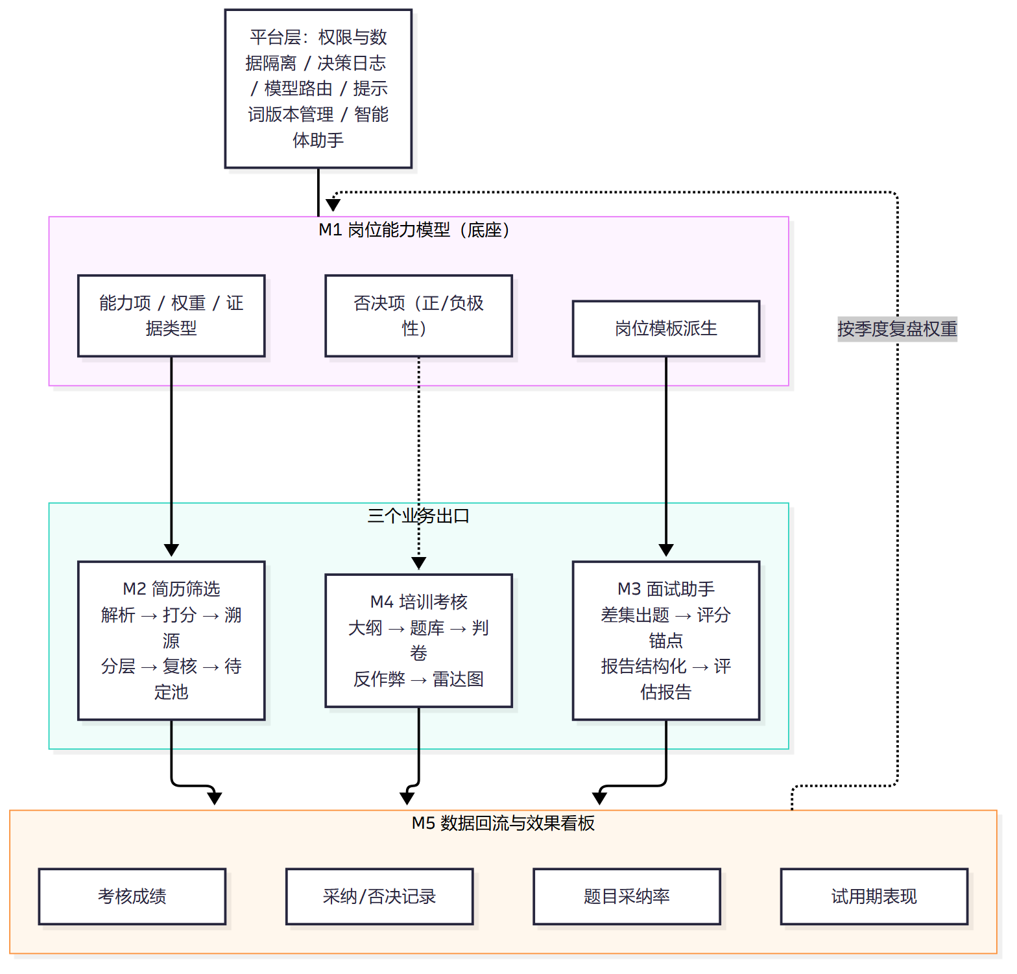

2 简历主链路状态机
状态机是开发与测试对齐的关键，每个状态的进入条件与可执行动作必须唯一。
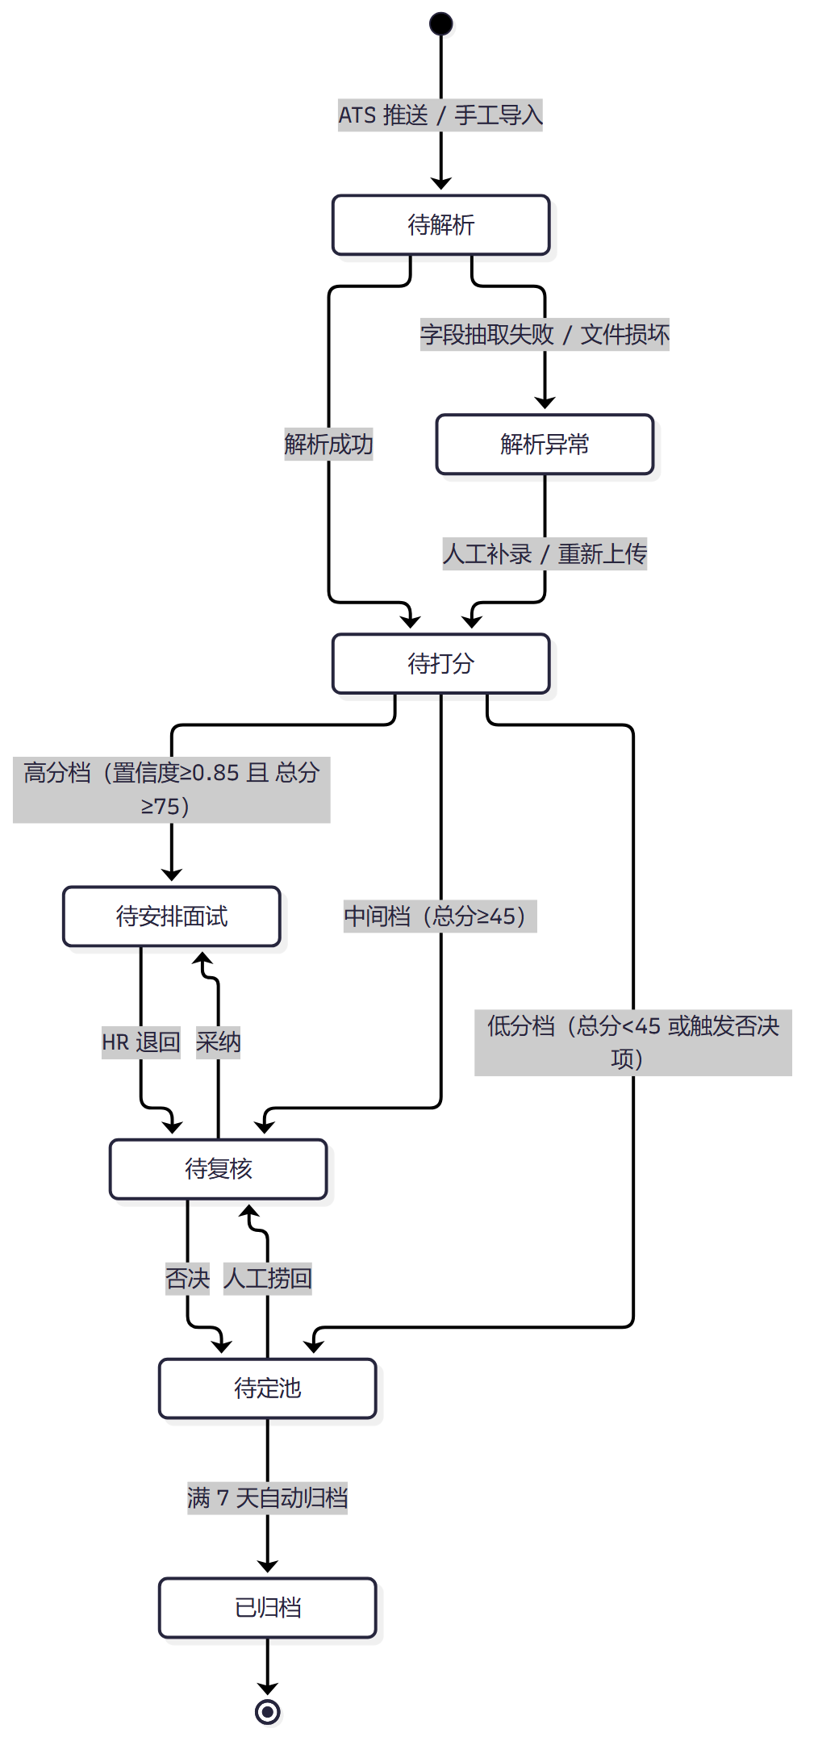

2.1 为什么没有「已拒绝」状态
低分候选人进入待定池并在 7 天后归档。归档不等于拒绝，也不触发任何对外通知。
是否拒绝、何时告知由 HR 在 ATS 中另行操作。
这是需求分析阶段与法务确认的边界：平台不承担不利决定的执行。
系统里根本不存在「拒绝」这个动作，也就不存在误操作导致不可撤回后果的可能。

3 AI 调用与三级降级
禁止静默降级：任何降级都必须在界面明示，否则用户会把兜底结果当作正常结论采信。
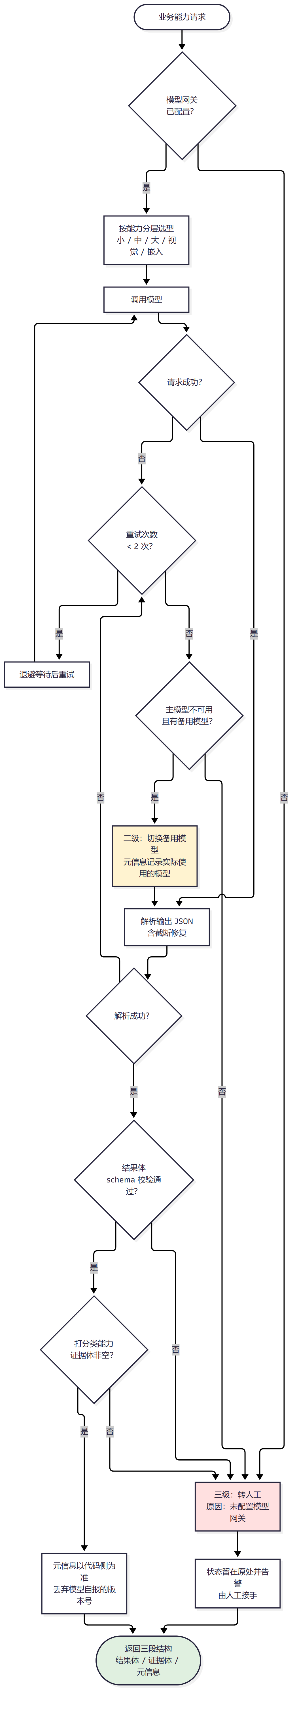

3.1 三段结构与硬性校验
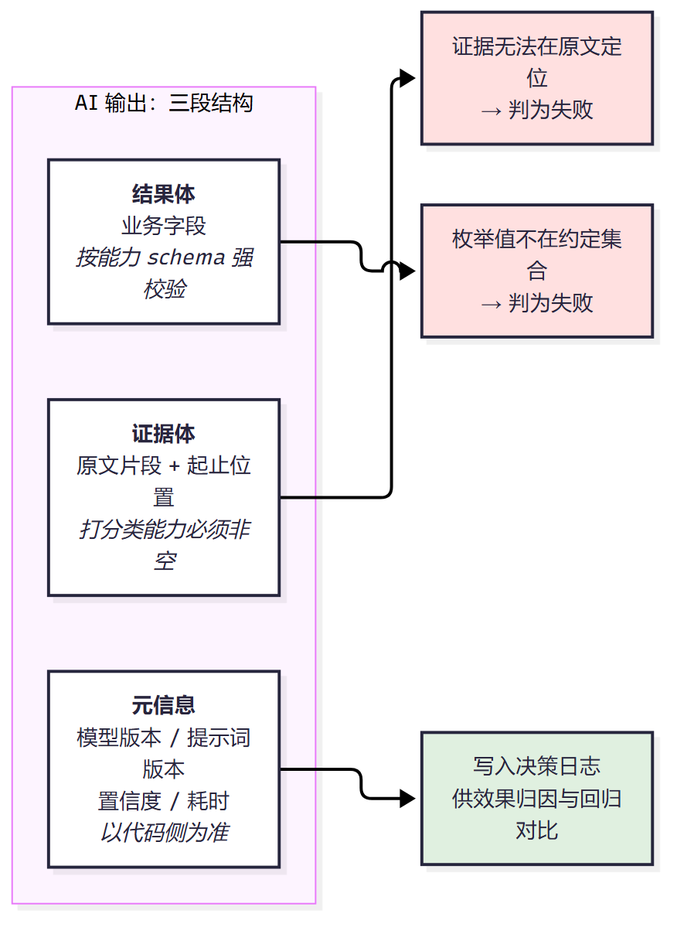
为什么版本号必须由代码侧写死：若采信模型自报的版本号，模型可能编造一个不存在的版本，
线上出现效果波动时就无法归因到具体版本，离线回归也就失去了对比基准。

4 简历筛选：解析与证据溯源
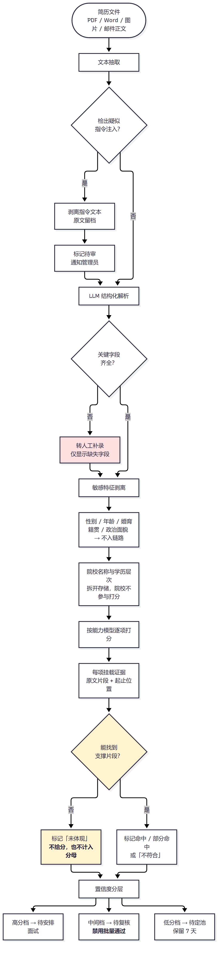

4.1 「未体现」与「不符合」必须区分
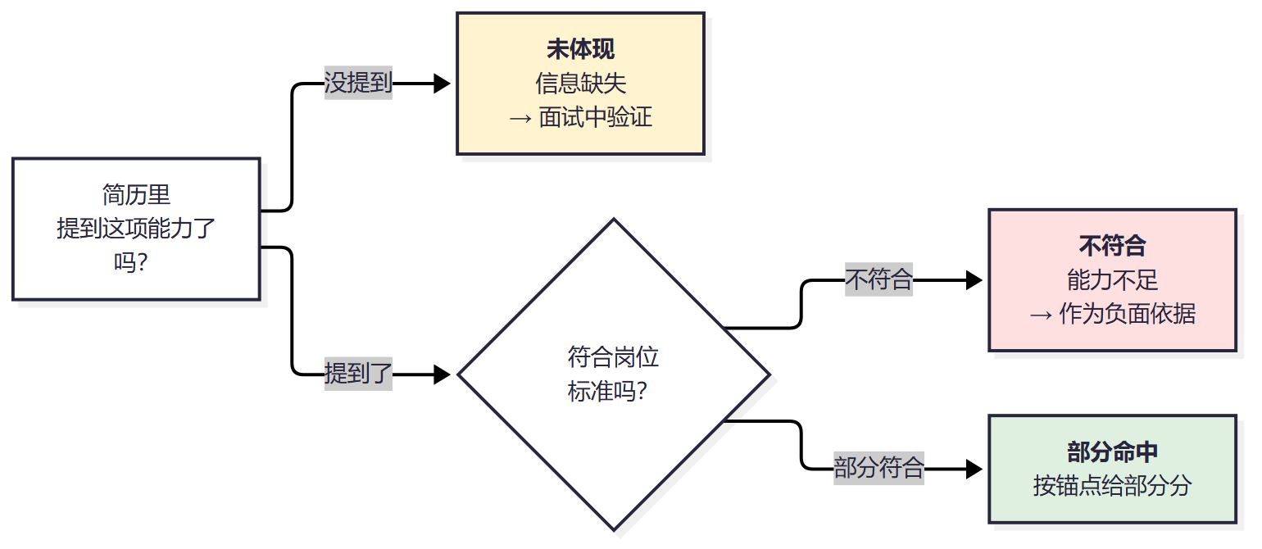
两者混为一谈，会把表述简略的候选人误判为能力差 —— 这是简历筛选里最常见的不公平来源。

5 简历复核：人机分工
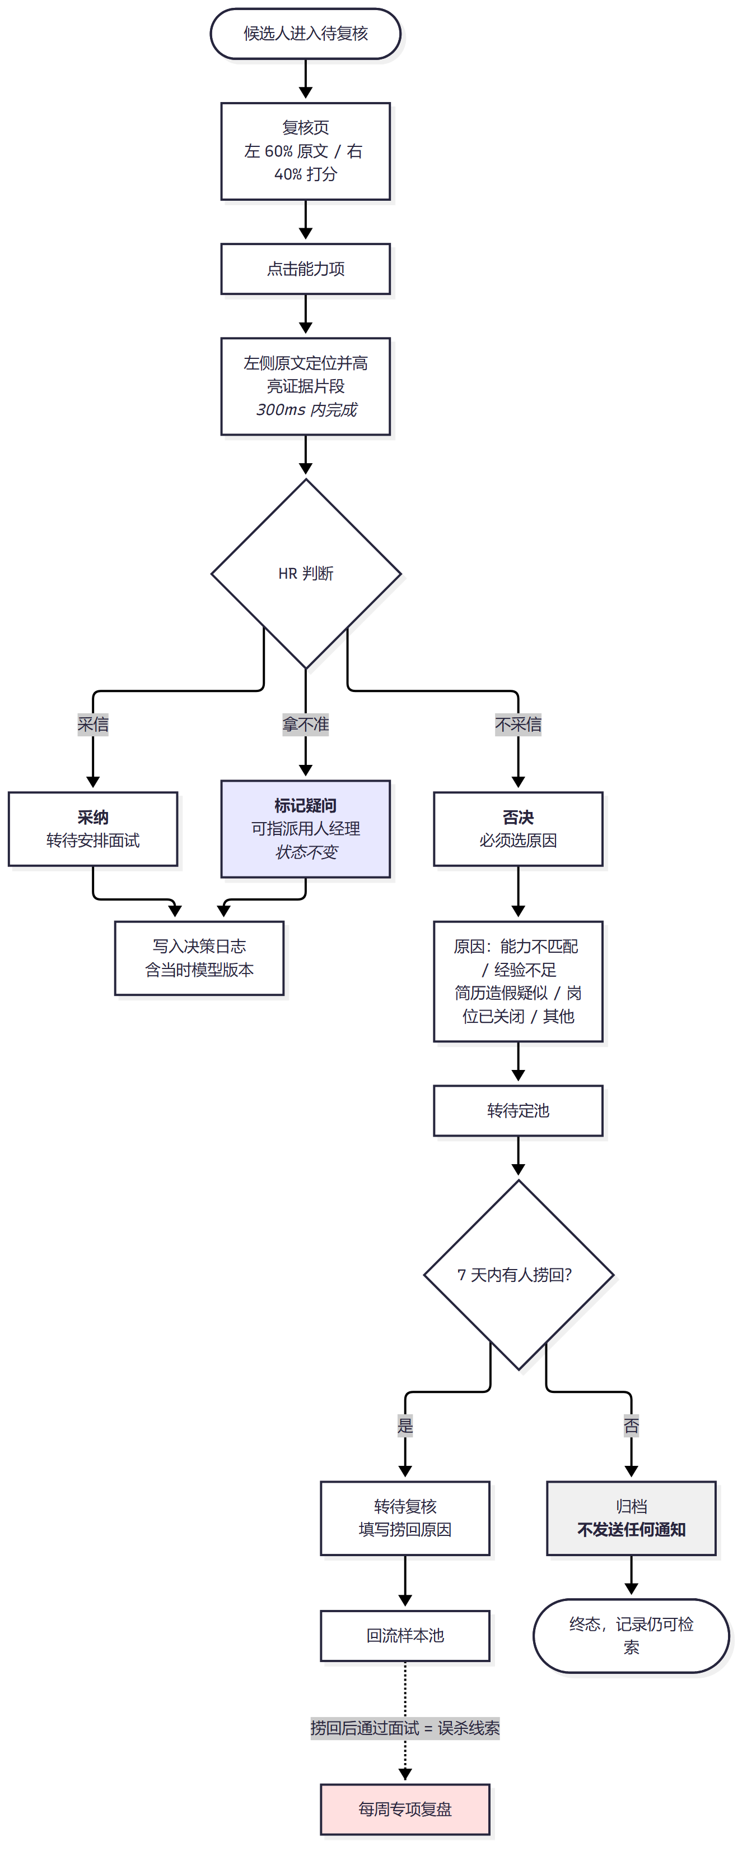

5.1 设计要点
要点 | 原因
采纳与否决不设默认选中 | 防止用户无意识批量放行
中间档禁用批量通过 | 这部分恰是模型最没把握的样本，有意增加操作成本
采纳与否决一键完成，无需理由即可继续 | 用户最大阻力不是「AI 不准」，而是「AI 不准还要我背责任」
否决原因必选但仅用于优化 | 不用于考核 HR，否则会产生应付式选择
风险提示只陈述客观事实 | 输出「近三年任职 4 家公司」，不输出「稳定性差」

6 面试题生成：差集出题
差集出题是本产品的核心设计，且模型会违反它 —— 因此生成后有一道强制约束。
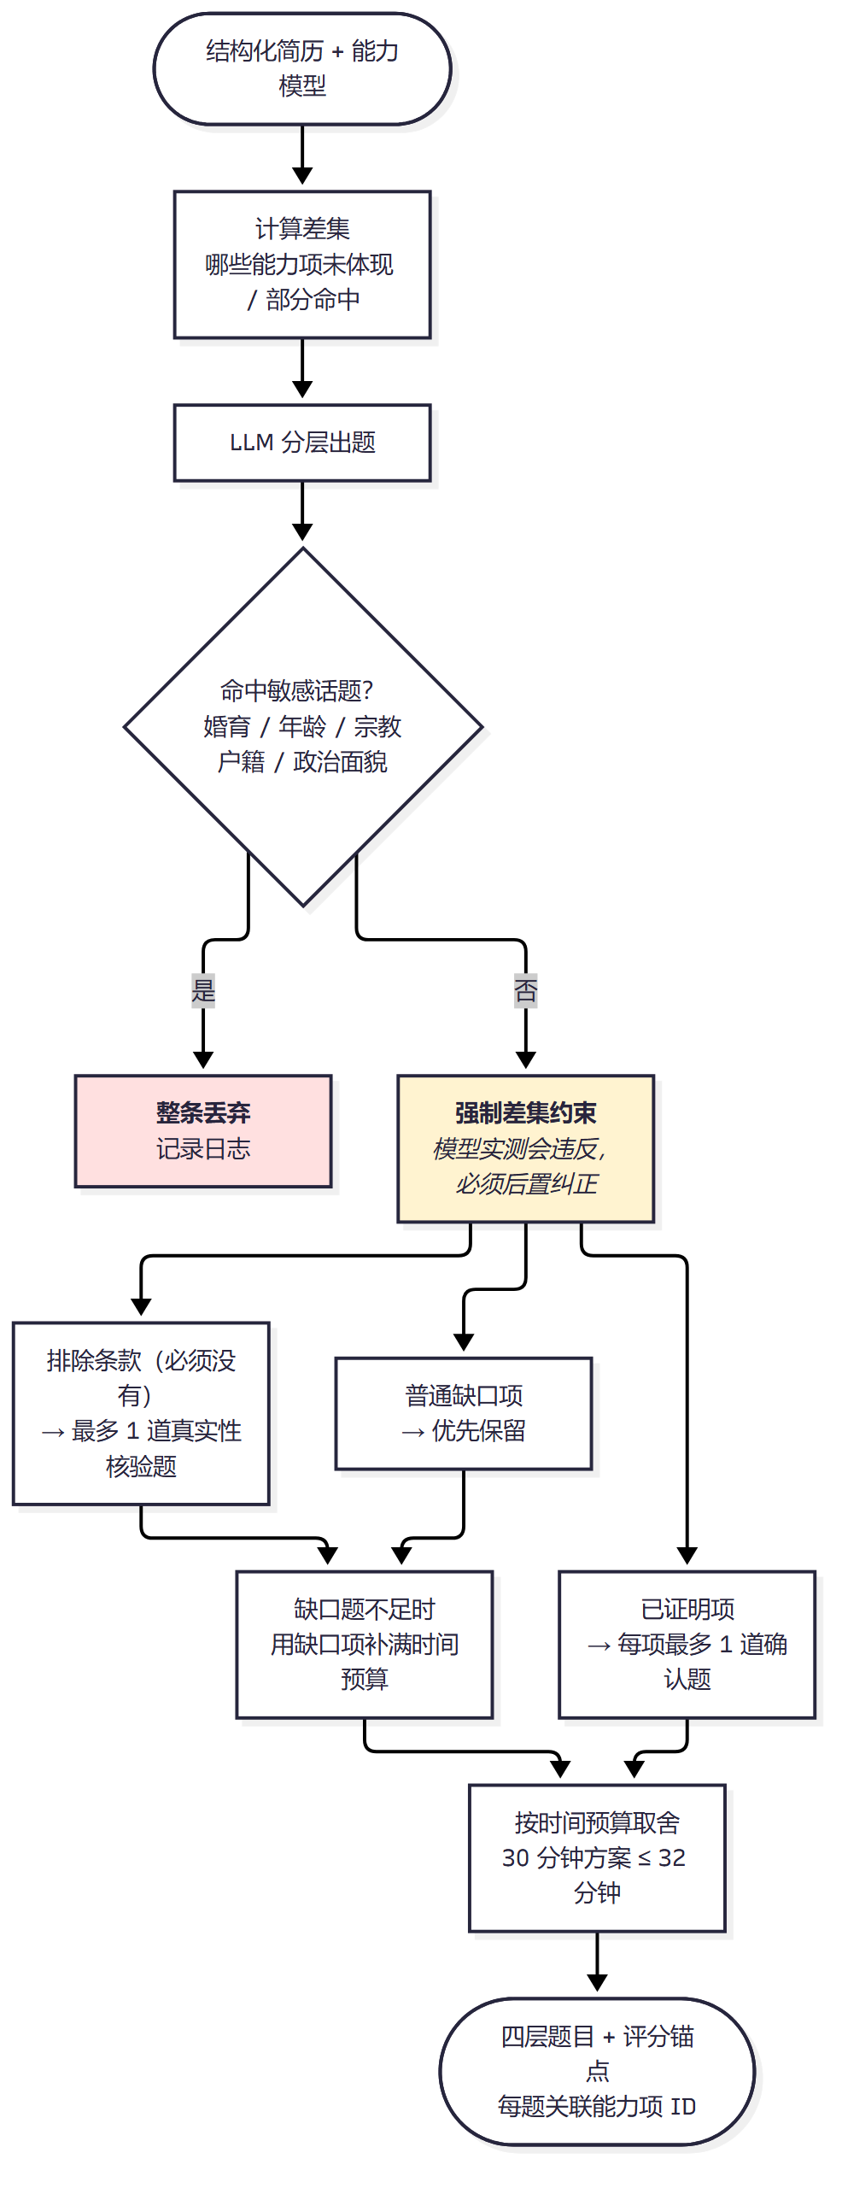

6.1 为什么排除条款不能当普通缺口项
排除条款（如「简历真实性存疑」）是给 HR 判断合规风险用的，
不是让候选人当面回答「你有没有造假」。实测中模型会把它当普通缺口项猛出题，
出现过 4 道的情况 —— 这在面试现场是不合适的问法。

7 考核反作弊：三层设计
只有第一层是真实防线。 这个区分是整个设计的立足点。
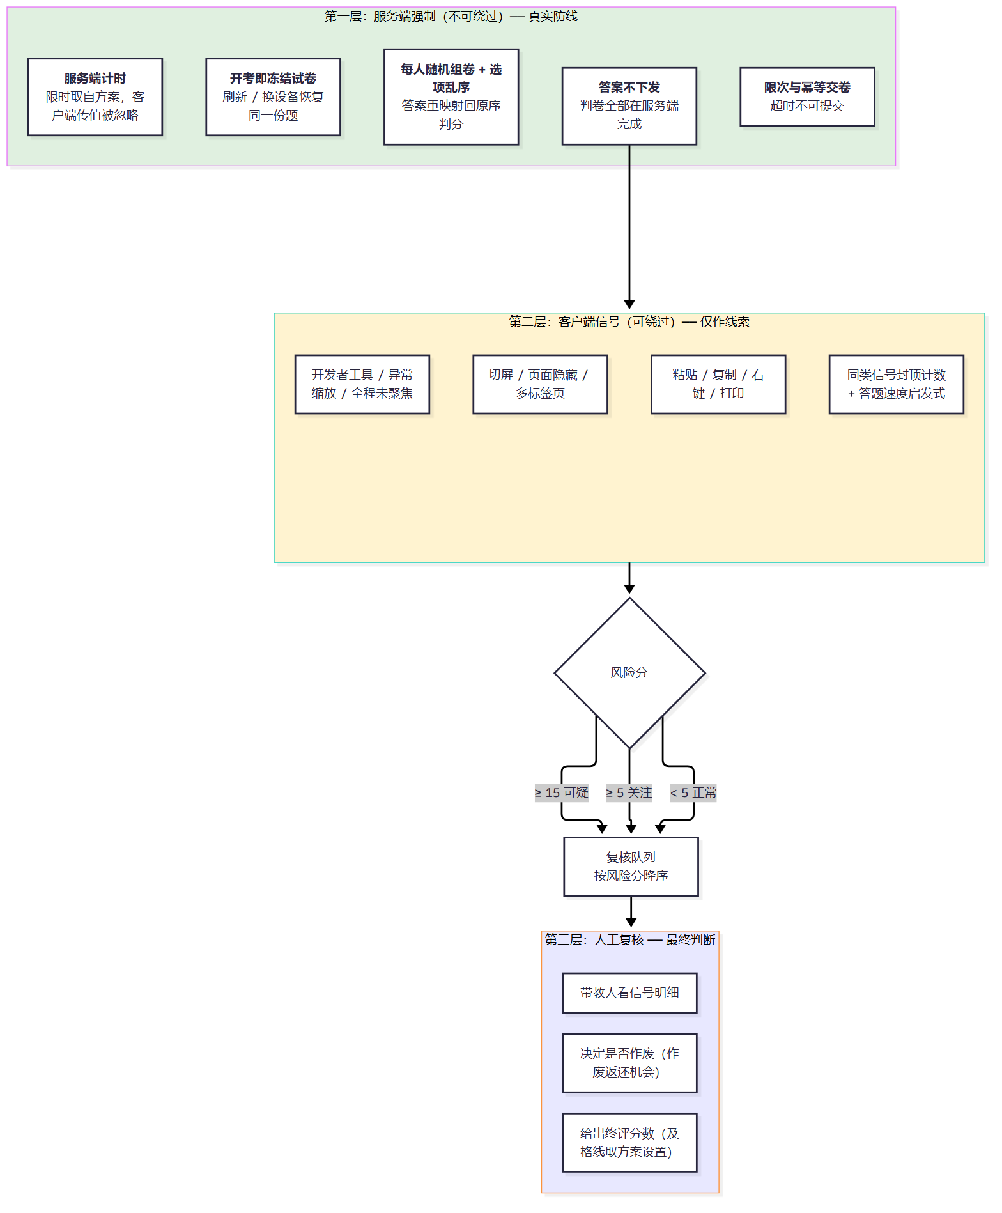

7.1 为什么第二层不能自动判失败
浏览器事件技术上不可能防住有心作弊的人，而且会大量误伤无辜场景：
无辜场景 | 会触发的信号
接电话时切出去 | 切屏、页面隐藏
输入法弹窗 | 失焦
笔记本合盖 | 页面隐藏、全程未聚焦
网课页面同时开着 | 多标签页

若据此自动判失败，会直接违背需求分析中的洞察二 ——
误杀的代价远高于漏放，考核场景同理。
所以三层的关系是：服务端让作弊拿不到答案，客户端信号把可疑的挑出来给人看，最终由带教人看证据决定。

7.2 考试状态机
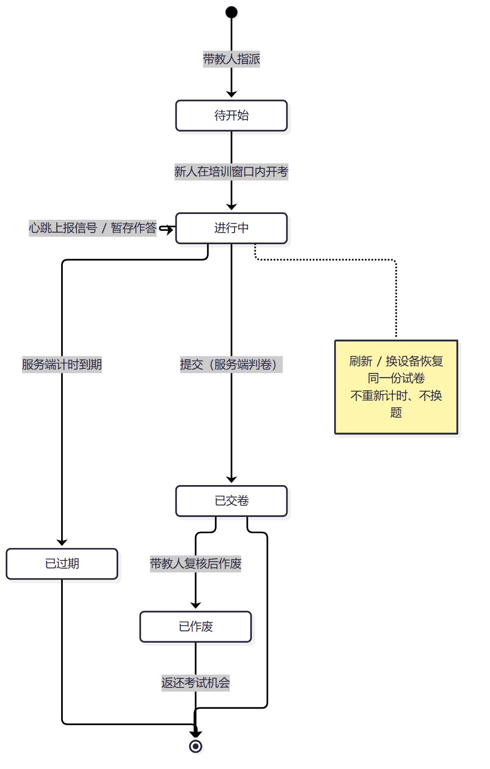

7.3 选项乱序与答案重映射
这一步是最容易出错、一旦出错全盘皆错的地方：题目和选项都被打乱，
若判分时不把学生的答案映射回题库原序，每一道客观题都会判错。
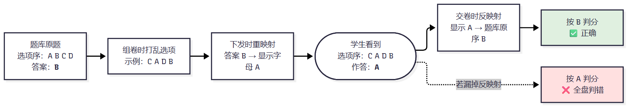

8 资料驱动的内容生成
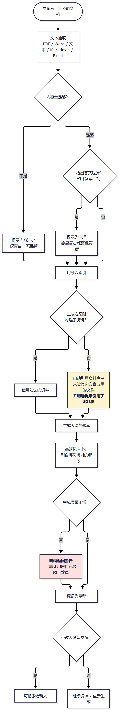

9 数据回流闭环
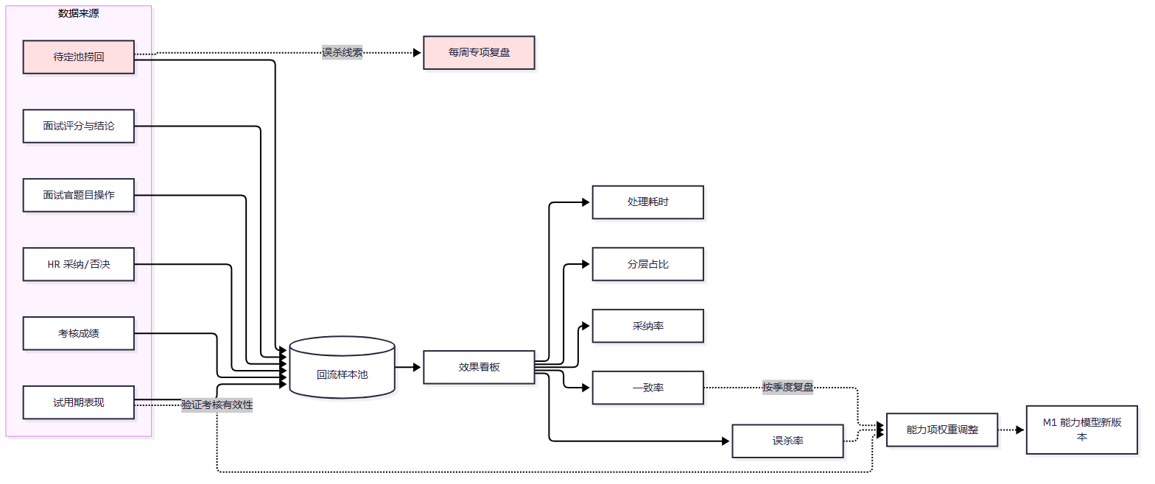

9.1 捞回记录为什么是最有价值的回流
捞回后通过面试的案例，就是一次「差点被误杀」的实证。
这条链路是发现误杀模式最直接的入口，因此单独列表、每周由 HR 负责人复盘，
而不是混在总体指标里被平均掉。

10 权限与数据隔离
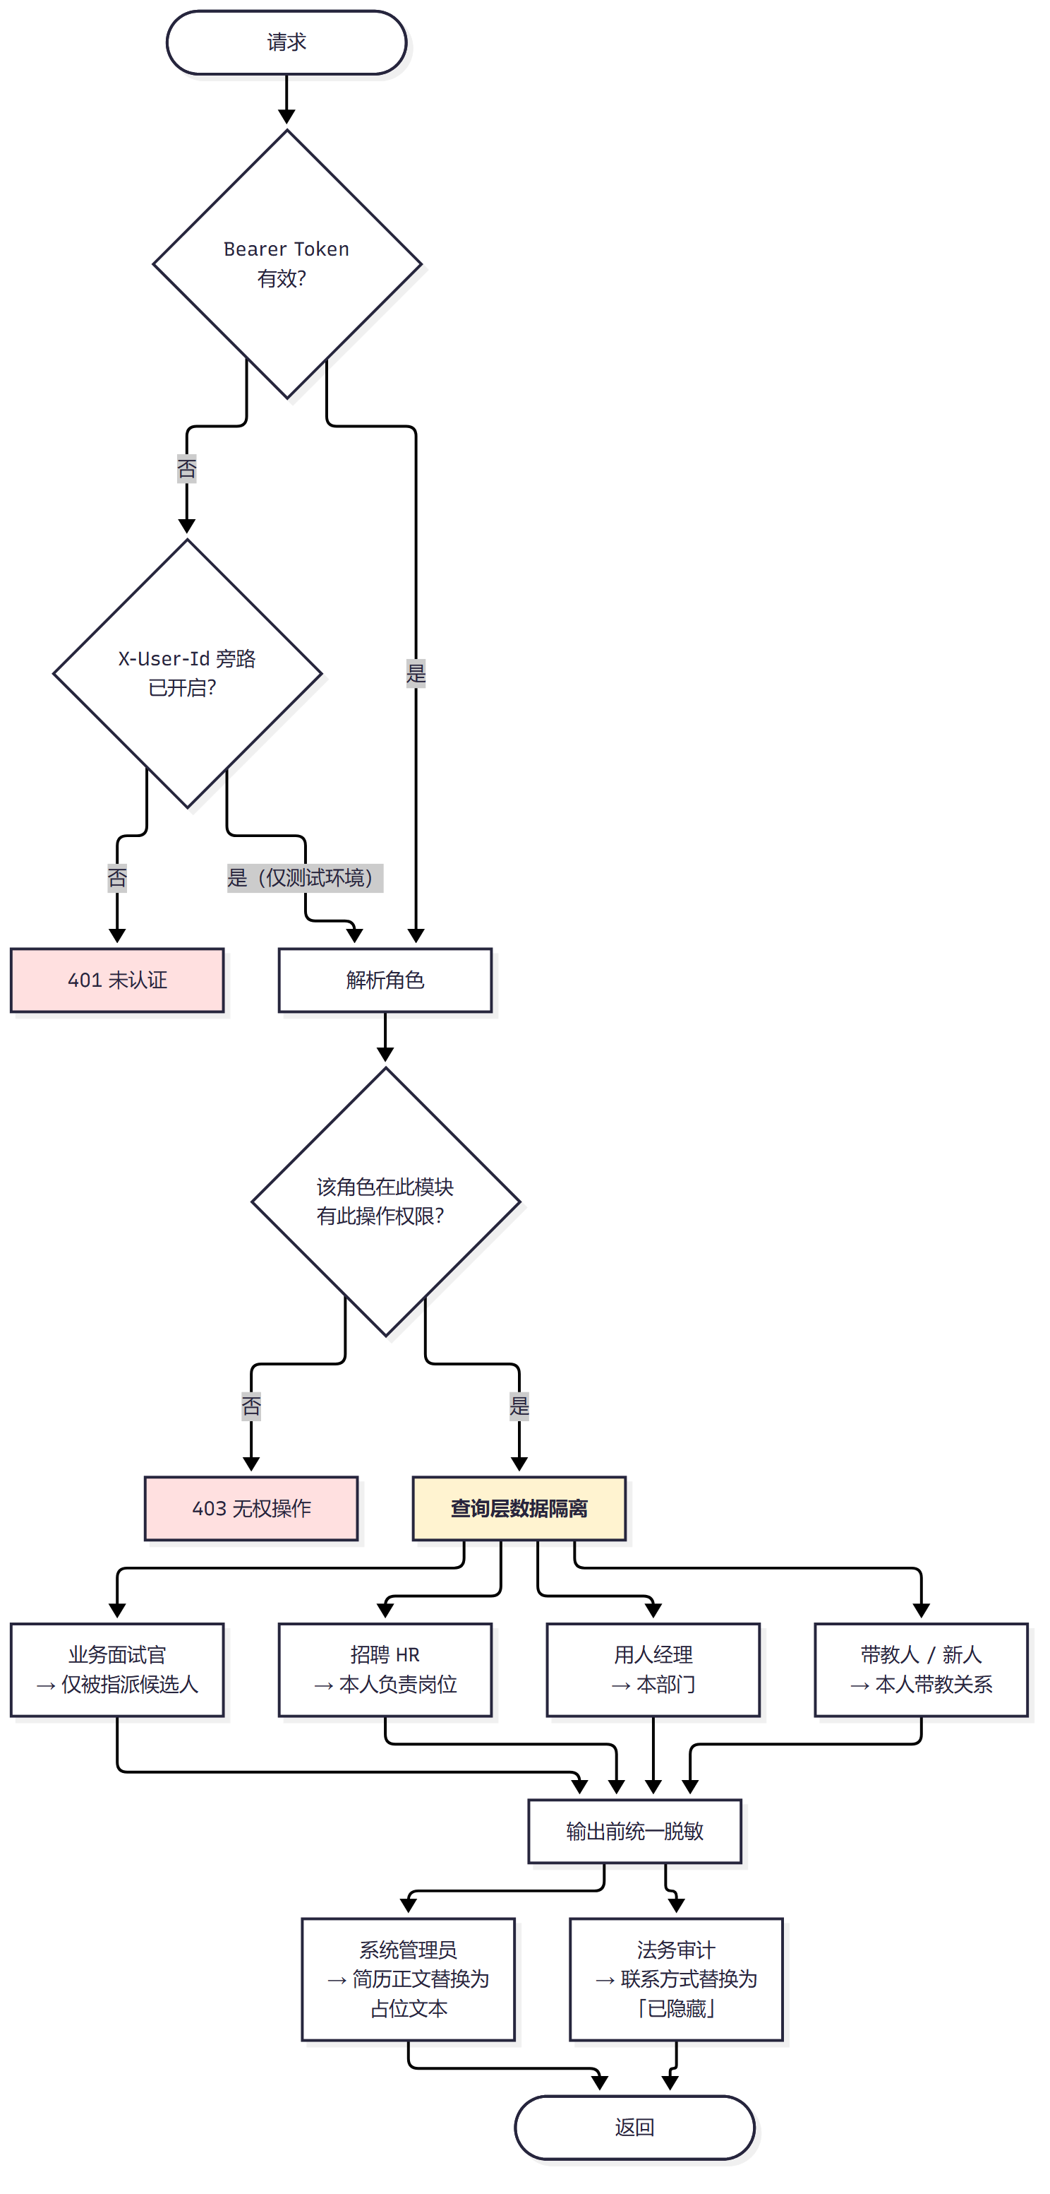

10.1 两条合规硬约束
约束 | 原因
面试官只能看到被指派的候选人 | 避免简历在组织内无边界流动
系统管理员不可查看简历正文 | 防止运维角色成为数据合规的缺口

两条均实现为查询层过滤，而非前端隐藏 ——
前端隐藏只能防误操作，防不住有心越权。
即便是超级管理员，「不可查看简历正文」这条限制同样生效。

11 登录与角色差异
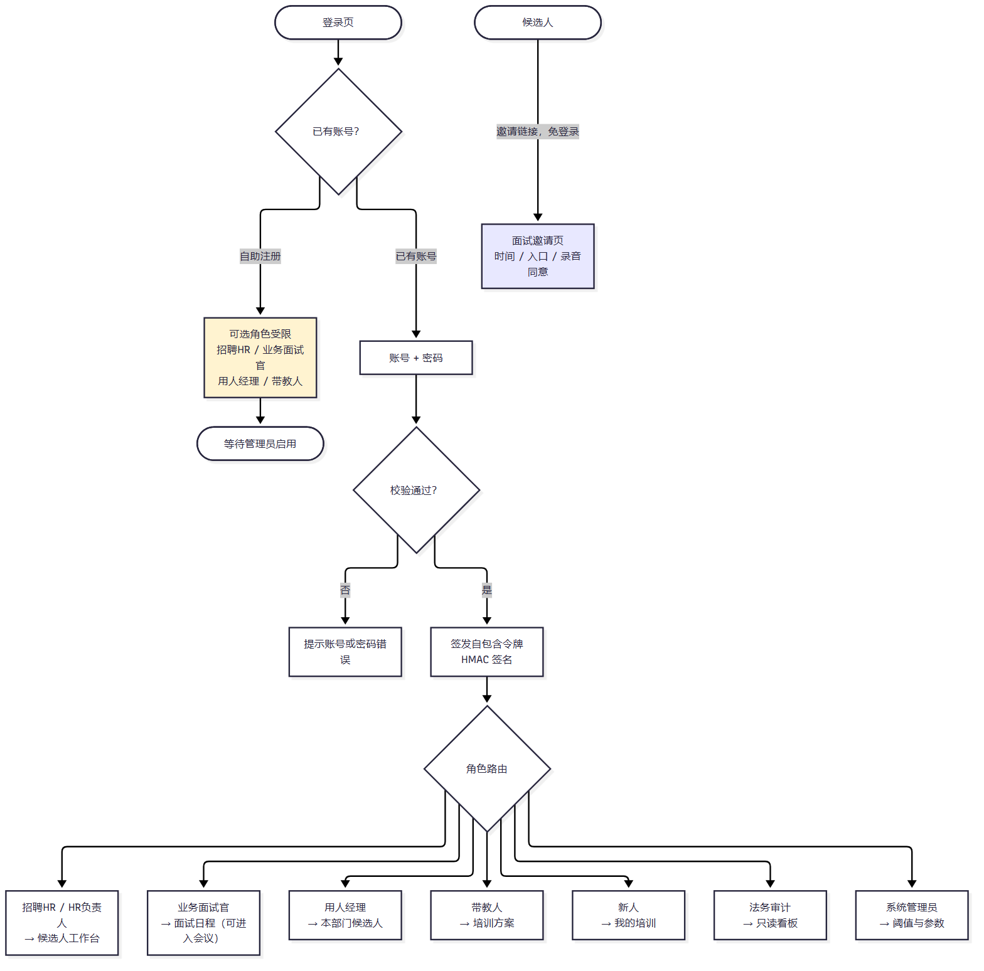
为什么自助注册只开放 4 种角色：若开放高权限角色，
任何人都能给自己开一个看全量数据的账号，权限矩阵形同虚设。
系统管理员、HR 负责人、法务审计必须由管理员创建。

12 面试安排与指派面试官
面试官必须显式选择。 此前缺省会静默挂到第一个面试官名下，所有面试都堆给了同一个人。
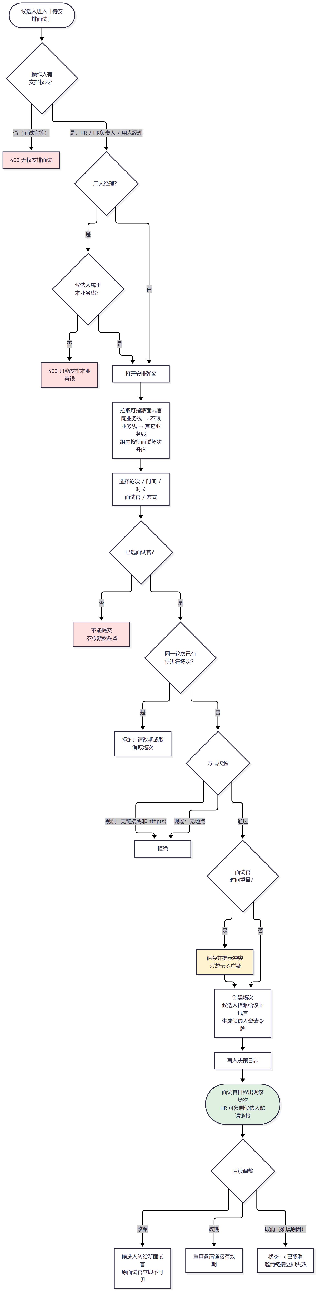

12.1 面试日程状态机
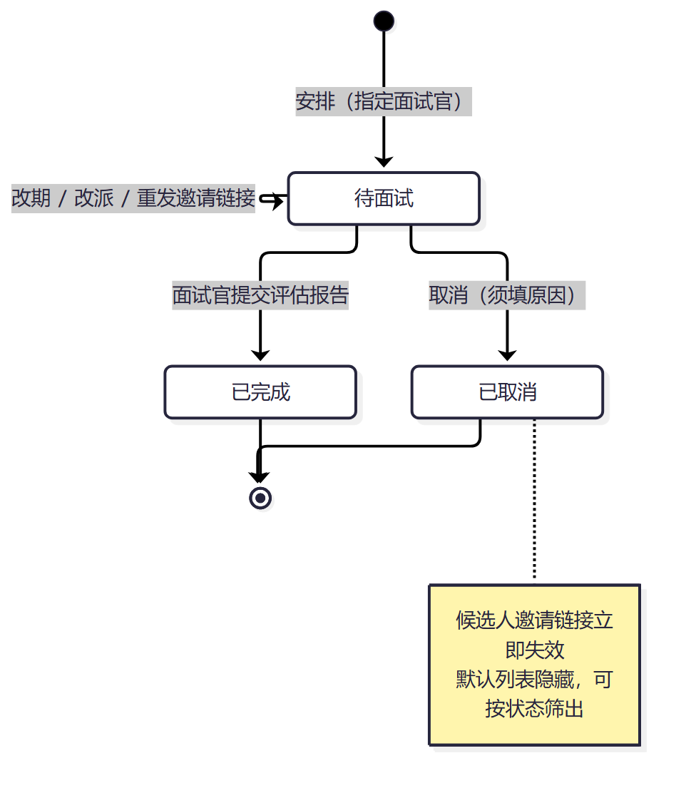

13 视频面试：两类人怎么进
平台不自建音视频，接入公司已有会议工具。平台负责把入口、时间与身份送到对的人手里。
 | 面试官 | 候选人
身份 | 平台账号（与日常登录相同） | 无需账号，一次性邀请链接
看到什么 | 会议入口 + 分层题目 + 评分锚点 | 仅本场时间、方式、入口
录音同意 | 查看候选人的选择 | 在链接页表态，开始前可改

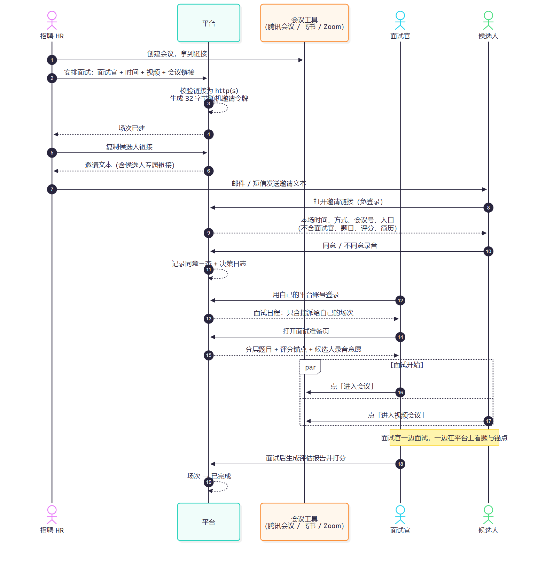

13.1 候选人邀请链接的有效性
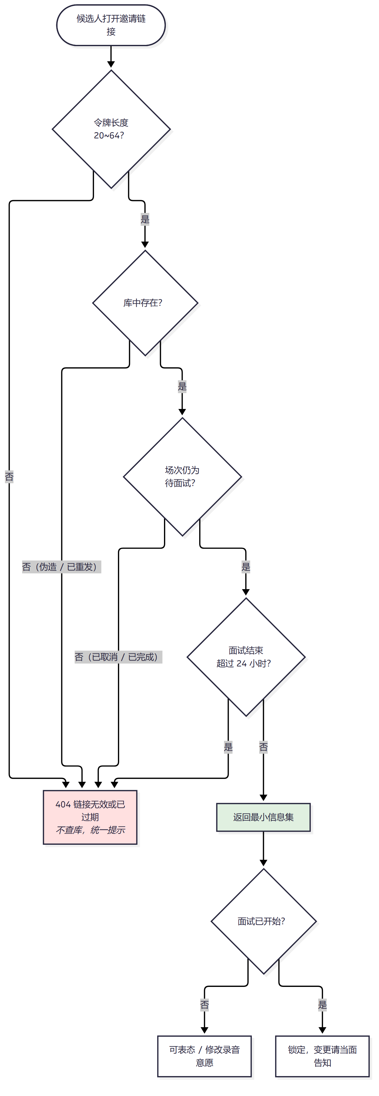
无效、过期、取消统一返回同一个 404：若分别提示「已取消」「已过期」，
外部人员就能据此判断某个令牌曾经存在过。

13.2 面试官准备页的录音提示
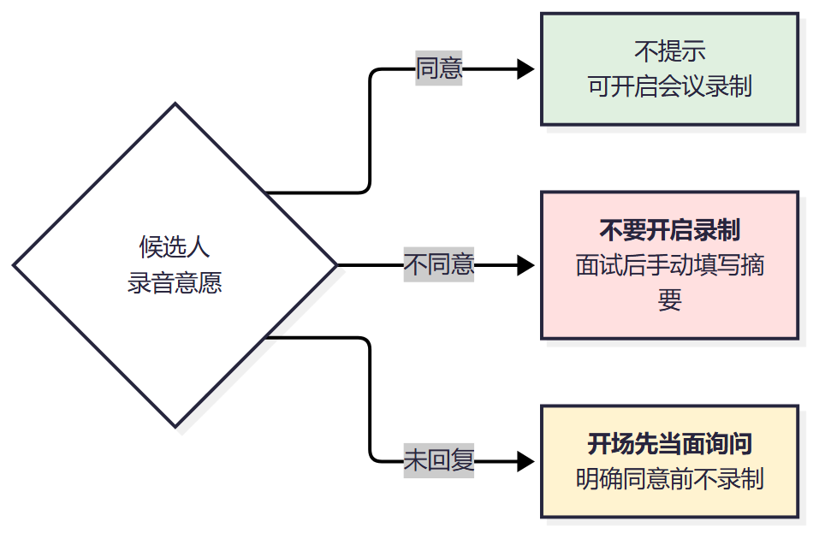
「不同意」与「未回复」必须分开：前者直接走手动摘要，后者还要当面再问一次。
只用一个布尔值记录，两种情况会被混成「没同意」，面试官无法区分该怎么做。

14 业务线字典
业务线是数据隔离的边界，所以必须是受控字典。账号、岗位、知识库只能从这里选。
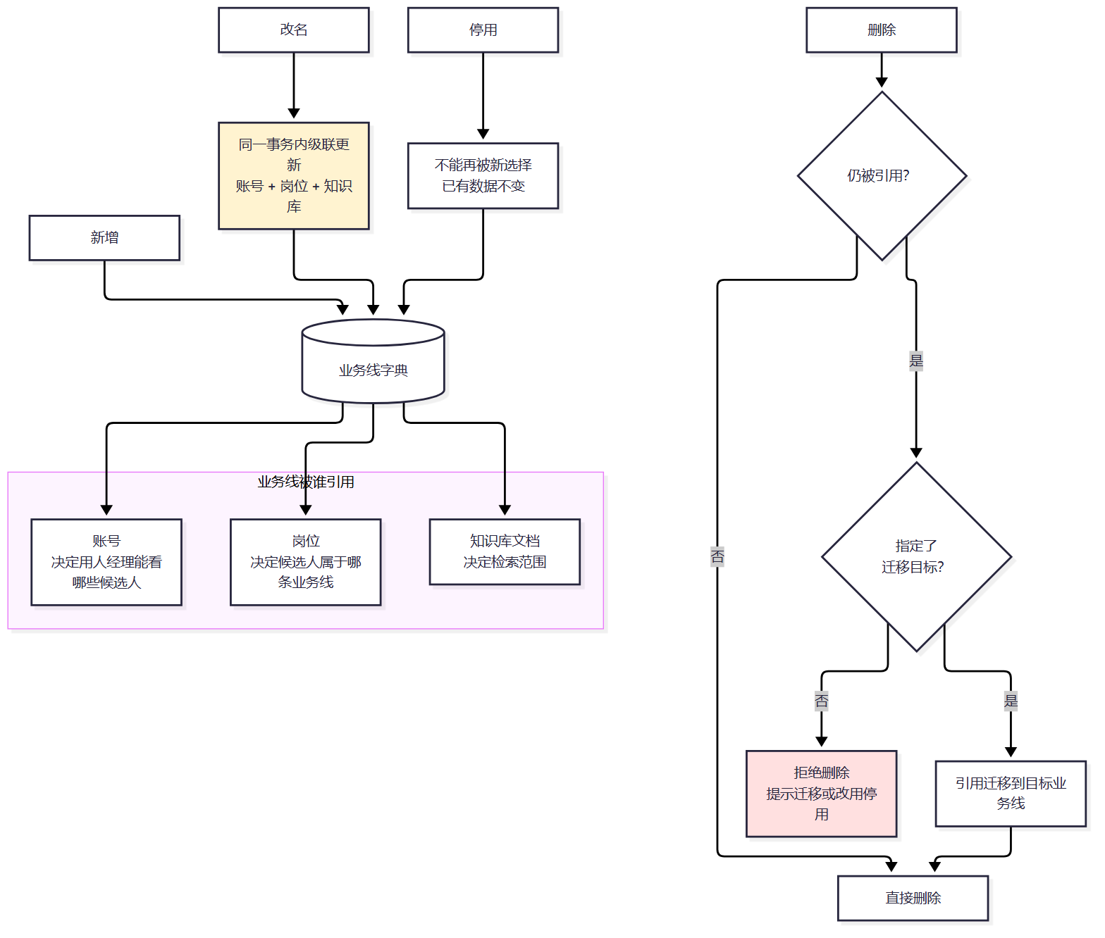

14.1 为什么不能让业务线是自由文本
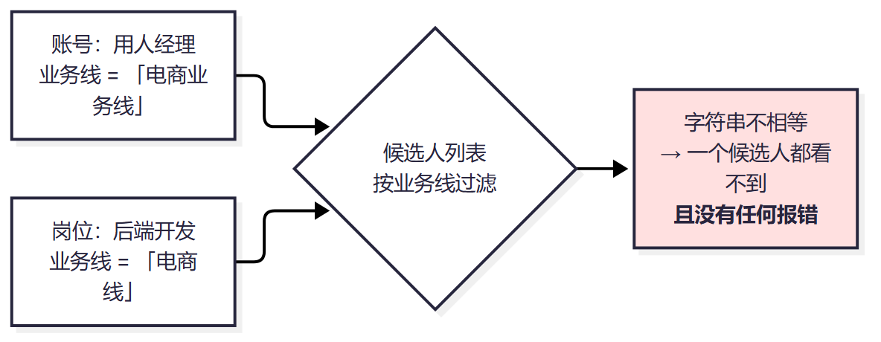
隔离失效最危险的形态不是报错，而是静默地少看到数据。受控字典让这种不一致无法被录入。

相关文档
- 需求分析文档 —— 问题定义、目标、场景选型、合规红线
- 产品需求文档 PRD —— 页面、字段、规则、异常、验收标准
- 使用指南 —— 面向使用者的操作说明

